INDICAÇÃO Nº / 2025

Indica Recapeamento.

EXCELENTÍSSIMO SENHOR PRESIDENTE DA CÂMARA MUNICIPAL DE SUMARÉ,

Nos termos do art. 214 do Regimento Interno da Câmara Municipal de Sumaré, solicito a Vossa Excelência o envio desta Indicação ao Excelentíssimo Senhor Prefeito Municipal de Sumaré para que seja feita recomposição da pavimentação asfáltica na Rua Carolina Augusto de Moraes, defronte ao nº 144, no Jardim Eunice.
Essa reivindicação se faz necessária considerando a deteriorização da pavimentação asfáltica na Rua Carolina Augusto de Moraes, defronte ao nº 144, no Jardim Eunice, de modo que a situação tem resultado em transtornos aos moradores e risco aos motoristas que para desviarem do local trafegam pela contra mão. Além disso, existe a necessidade de se garantir condições seguras de ir e vir em todas as ruas de nossa cidade.
Diante da constante presteza de Vossa Excelência em trabalhos que beneficiam o povo sumareense, remeto este documento na certeza de contar com Vosso pronto atendimento. Aproveito a oportunidade para reiterar meus votos de elevada estima e consideração.

Sala das sessões, 17 de fevereiro de 2025.

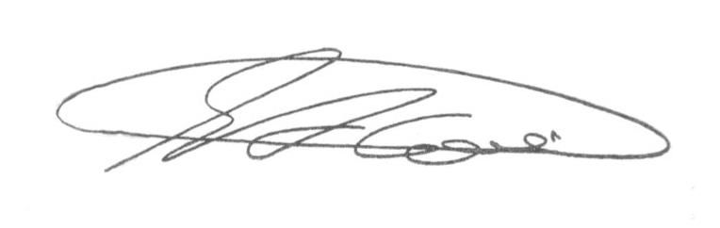

SEBASTIÃO ALVES CORREA (Tião Correa)
Vereador

